**暨南大学本科实验报告专用纸**

课程名称 计算机网络实验 成绩评定

实验项目名称 交换机基本配置与vlan的划分、跨VLAN通信的实现

指导教师 潘冰 实验项目编号 实验五、实验六

实验项目类型 实验地点

学生姓名 李芷靖 学号 2019051114

学院 智能科学与工程学院 系 专业 信息安全

实验时间 2021年 10 月 26 日 上午～ 月 日 午 温度 ℃湿度

实验五：交换机基本配置与vlan的划分

**【实验目的】**

* + 了解交换机的配置方式
  + 掌握交换机命令行各种操作模式的区别以及模式之间的切换。
  + 查询交换机系统和配置信息，掌握当前交换机的工作转状态。
  + 理解基于交换机端口的VLAN划分。

**【实验内容】**

* + 命令行下交换机各种模式切换。
  + 查看并熟悉交换机的配置信息。
  + 用命令行方式在（同一台和不同交换机两种环境）交换机上配置（不同的）VLAN。
  + 在两个交换机上配置TRUNK。
  + 测试同一VLAN的用户可以通信，而不同的VLAN的用户不能直接通信。

利用三层交换机的路由功能，通过识别数据包的IP地址，查找路由表进行选路转发。三层交换机利用**直连路由**可以实现不同VLAN之间的互访。

第一步：登录交换机

选择主机3作为交换机配置机．主机4作测试通信用。那么将主机3接到主上，主机4接到分上

在C3上通过浏览器登录到RCMS页面，选择交换机s3，登陆并更名为sa进行实验。

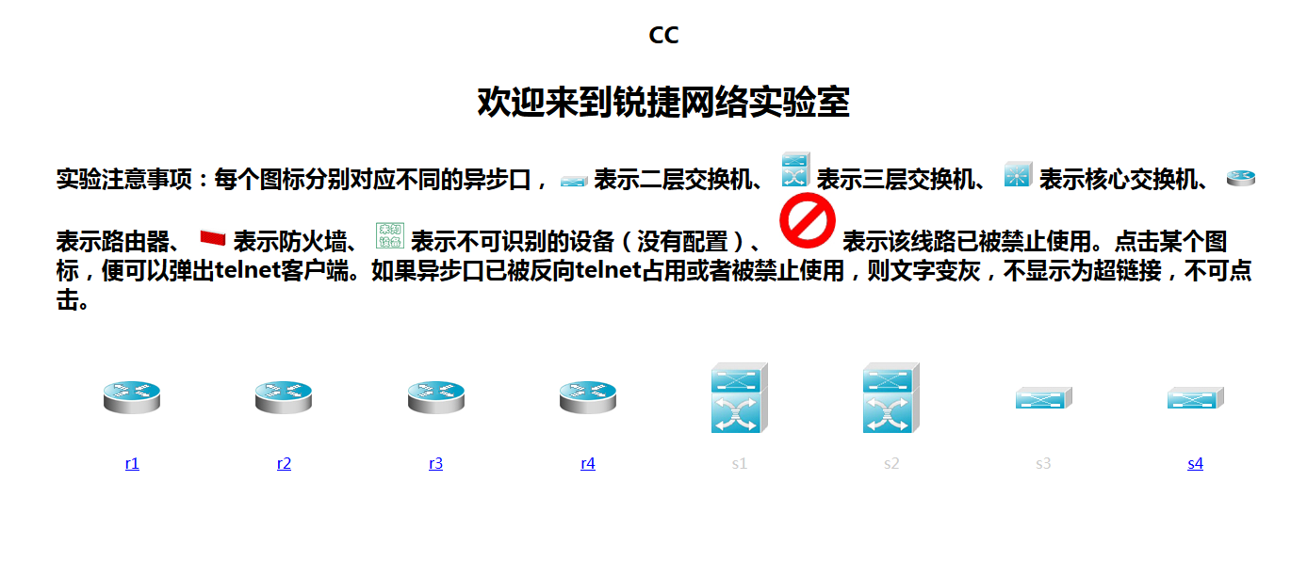

1）通过浏览器登录到RCMS页面（远程控制服务管理）：

C组用户：<http://10.1.3.1:8080>

选择一台交换机，如s1。进入用户模式。提示符为s1>

2）进入特权模式

S1>enable 14 ！下划线上内容需要输入。

Password:star ！star是需要输入的密码。

3）进入全局模式

S1#configure terminal

4）交换机改名

S1(config)#hostname SwitchA ！改名可选

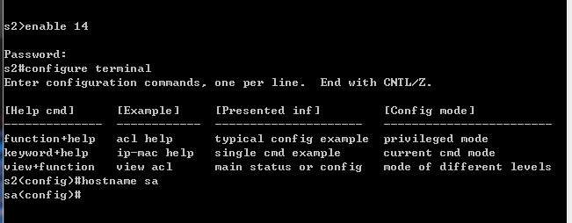

将交换机更名为sa

远程配置

连接：交换机RJ45口--主机RJ45口。配置：Telnet或web浏览器方式。

使用Telnet登录交换机前需要用交换机的console端口配置好交换机的一下内容：

在被管理的交换机上配置管理用的IP地址；

在被管理的交换机上建立具有管理权限的用户帐户。

关于交换机管理IP地址的配置：

Switch>enable !进入特权模式

Switch#configure terminal !进入全局模式

Switch(config)#interface vlan 1 !进入交换机管理接口配置方式

Switch(config-if)#ip address 192.168.0.1 255.255.255.0 !配置交换机管理接口的IP地址

Switch(config-if)#no shutdown !开启交换机管理接口

第二步：在交换机上配置vlan10和vlan20

SwitchA(config)#vlan 10 ！创建VLAN 10

SwitchA(config-vlan)#exit ！返回到全局模式

SwitchA(config)#vlan 20 ！创建VLAN 20

SwitchA(config-vlan)#end !返回到特权模式

SwitchA#show vlan !显示VLAN的配置

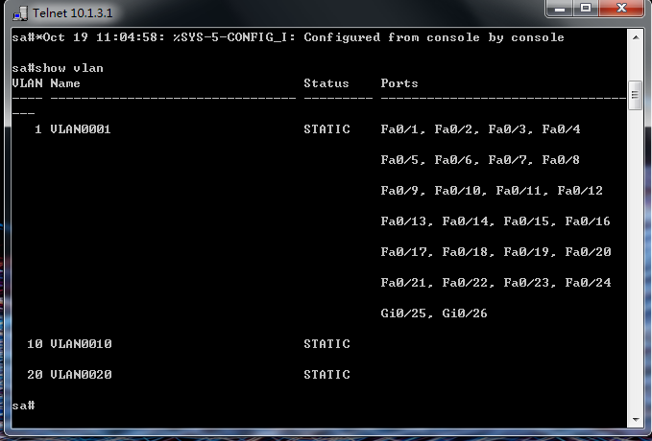

**第三步：将端口0/5、0/15C1分别放入VLAN10和VLAN20。**

SwitchA(config)#interface fastethernet 0/5 ！进入接口F0/5配置模式

SwitchA(config-if)#switchport access vlan 10 ！将F0/5分配给VLAN 10

SwitchA(config-if)#exit

SwitchA(config)#interface fastethernet 0/15 ！进入接口F0/15配置模式

SwitchA(config-if)#switchport access vlan 20 ！将 F0/15分配给VLAN 20

SwitchA(config-if)#exit

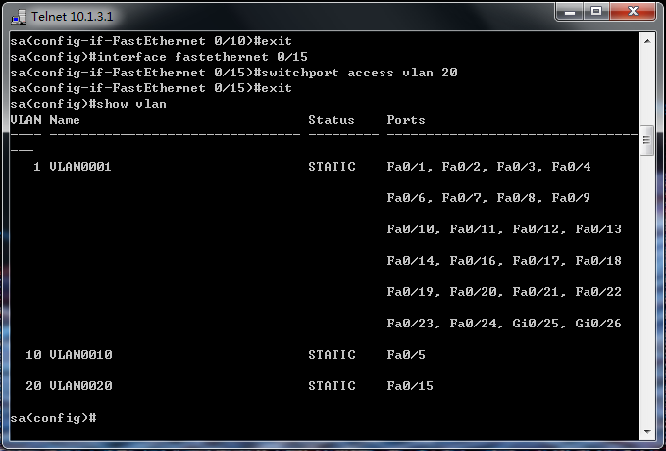

**第四步：把交换机SwitchA与SwitchB连接的0/24接口做成trunk模式。(Tag VLAN)**

SwitchA(config)#interface fastethernet 0/24 ！进入接口0/24配置

SwitchA(config-if)#switchport mode trunk ！配置Trunk

SwitchA(config-if)#end ！ 退出到特权模式

**第五步：显示VLAN配置和trunk配置。**

SwitchA #show vlan ！ 显示VLAN配置信息

SwitchA #show interface fastethernet 0/24 switchport

或

SwitchA #show interface fastethernet 0/24 trunk

把两台交换机连接的0/24接口做成trunk模式，显示VLAN和Trunk配置。

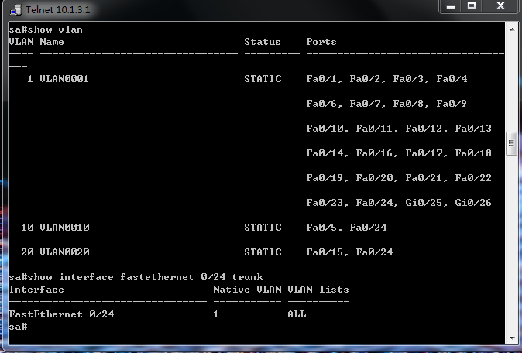

由于设备不足，放弃配置第二台交换机，仅在已配置的交换机sa上完成后续实验。

把端口0/6放入VLAN10中：

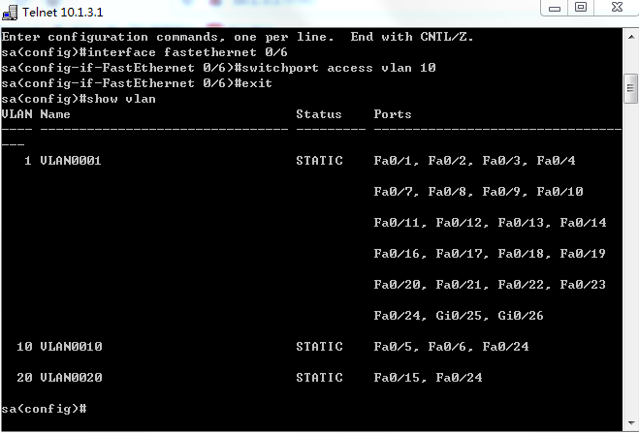

直接在一台交换机上用己创建的其中一个局域网vlan10分配两个主机接口也可以完成对同局域网下两台主机间的相互通信实验的验证。

**第六步：检测与实验结果分析**

调整接线，使C3、C4作为分机进行测试。

C3连接到sa的0/5端口，C4连接到sa的0/15端口，C3、C4分别属于VLAN10、VLAN20,不能直接通信，如下图：

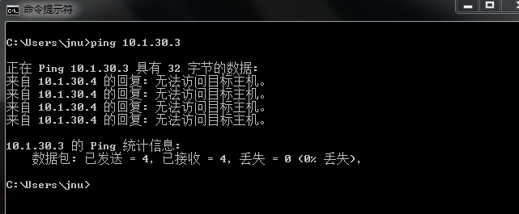

C3连接到sa的0/5端口，C4连接到sa的0/6端口，C3、C4同属于VLAN10，可以直接通信，C4pingC3成功，如下图：

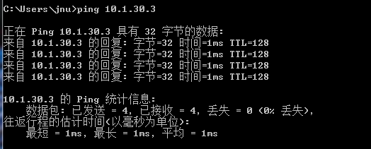

**思考：**

1. 不同的VLAN之间为什么不能通信？

答：VLAN具有分割广播域的作用。所以无法直接通信。两个不同广播域通信就要用到三层设备。

1. 如何删除一个VLAN？

答：彻底删除一个VLAN，首先需要删除与这个VLAN相关的IP配置，然后删除这个VLAN所有的端口，然后再删除这个VLAN

1. Trunk作用是什么？

答：trunk是交换机里设置trunk协议的，用于设置VLAN，连接两个交换机，使俩个VLAN之间能互相通信。

实验六 跨VLAN通信的实现

**【实验目的】**

* + 了解VLAN 之间的通信过程与实现方式。
  + 熟悉三层交换和路由器实现VLAN之间通信的配置与实现

**【实验内容】**

* + 通过三层交换机实现VLAN间互相通信。
  + 在三层交换机上创建VLAN，给VLAN分配IP地址，向VLAN中添加交换机端口，并激活路由选择协议的操作。
  + 在两层交换机间创建VLAN，向VLAN中添加交换机端口，配置Trunk端口
  + 在路由器上创建子接口，设置包封装格式，并激活路由选择协议的操作
  + 测试不同VLAN间通信。

**第一步 登录到交换机**



**第二步：在三层交换机S3550(SwitchA)上建立2个VLAN，VLAN 10 和VLAN 20**

SwitchA(config)#vlan 10

SwitchA(config-vlan)#exit

SwitchA(config)#vlan 20

SwitchA(config-vlan)#exit



**第三步：把PC1和PC2所在的端口，分别放入VLAN10和VLAN20**

SwitchA(config)#interface fastethernet 0/5 ！进入接口F0/5配置模式

SwitchA(config-if)#switchport access vlan 10 !将端口F0/5分配给VLAN 10

SwitchA(config)#interface fastethernet 0/15 !进入接口F0/15配置模式

SwitchA(config-if)#switch access vlan 20 !将接口F0/15分配给VLAN 20

**第四步：在交换机SwitchA上将与SwitchB相连的端口（假设为0/24端口）定义为tag vlan模式（trunk模式）。用于与SwitchB连接。**

SwitchA(config)#interface fastethernet 0/24

SwitchA(config-if)#switchport mode trunk !将F0/24接口配置成trunk模式

**第五步：显示VLAN配置和Trunk配置**

SwitchA(config-if)#end ！ 退出到特权模式

S1#show vlan ！ 显示VLAN配置信息

S1#show interface fastethernet 0/24 switchport

或

S1#show interface fastethernet 0/24 trunk

以上几个步骤与实验五中相似。

在配置好交换机与端口后，开始进行跨VLAN通信。

在做实验过程中，在一开始的位置上我们并不能成功，而且检查了配置与接线问题，并没有发现那里出现了错误，所以我们换了实验位置，在用其他组已配置好交换机以及其端口的前提下，我们进行自己的连线，一开始还是不行，但后来经过排查发现，VLAN的IP地址并没有分配，所以导致了跨VLAN的通信实验失败。

**第六步：设置三层交换机VLAN间通讯。**

**SwitchA(config)#interface vlan 10**  ！创建虚拟接口VLAN 10（VLAN接口配置模式）

**SwitchA(config-if)#ip address 192.168.10.254 255.255.255.0** ！配置虚拟接口VLAN 10的地址为192.168.10.254，子网掩码为255.255.255.0。给VLAN分配的IP地址就是这个网段的网关地址，在该网段中，计算机的网关地址彦设置成这个地址！

SwitchA(config-if)#no shutdown ！开启接口。

**SwitchA(config)#interface vlan 20**  ！创建虚拟接口VLAN 20

**SwitchA(config-vlan)#ip address 192.168.20.254 255.255.255.0**  ！配置虚拟接口VLAN 10的地址为192.168.10.254, 子网掩码为255.255.255.0

SwitchA(config-if)#no shutdown

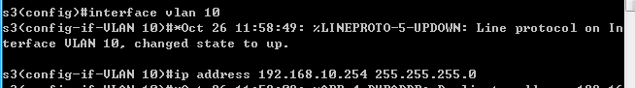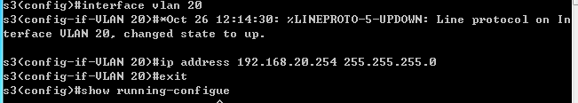

按照实验方法分别给两个VLAN分配IP，子网掩码和默认网关。这样才能在后期为主机分配地址之后成功通信。因为在三层网络环境，三层交换机充当网关的话，就需要起SVI端口作用，给需要给VLAN配置IP地址。

**第七步：在二层交换机s2126G(SwitchB)上创建VLAN 10，并将0/5端口划分给VALN10中。**

返回到RCMS界面，选择一个二层交换机，如s3。操作同第一步,注意交换机改名为SwitchB。

SwitchB(config)#vlan 10！建立VLAN10

SwitchB(config-if)#interface fastethernet 0/5 ！进入接口F0/5配置模式

SwitchB(config-if)#switch access vlan 10

**第八步：把交换机SwitchB连接的0/24接口做成trunk模式。用于和SwitchA交换机的连接**

**SwitchB(config)#interface fastethernet 0/24**

**SwitchB(config-if)#switchport mode trunk**

**第**九**步：显示VLAN配置和Trunk配置**

SwitchA(config-if)#end ！ 退出到特权模式

SwitchA #show vlan ！ 显示VLAN配置信息

SwitchA #show interface fastethernet 0/24 switchport或

SwitchA #show interface fastethernet 0/24 trunk



**第十步：验证PC1和PC3或PC2和PC3的连通性。将PC1和PC3的默认网关设置为192.168.10.254，将PC2的默认网关设置为192.168.20.254**

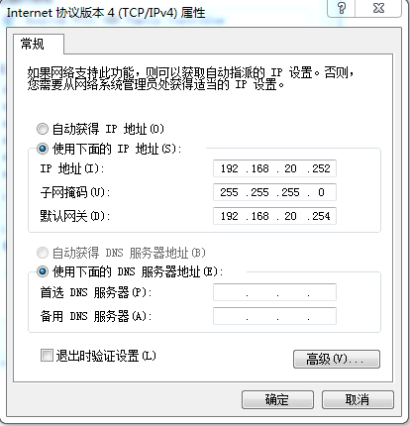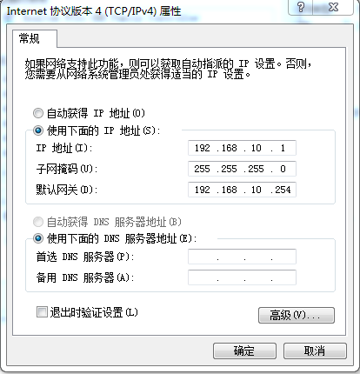使用ping测试。

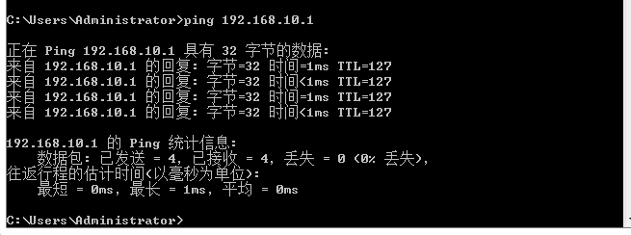

**显示交换机的全部配置信息[可选]**

SwitchA#show running-config !显示交换机A的配置信息

SwitchB#show running-config !显示交换机B的配置信息

还有另外一种方法是通过交换机端口与路由器端口连接，由于路由器端口同时属于两个VLAN，因此该端口使用Trunk模式。将路由器端口设置成两个字接口，分别属于连个VLAN ，每个子接口IP地址即为该对应网段的网关地址。实际上通过IP地址实现不同VLAN间通信。

由于我们在实验课中配置路由器方法一直不能成功通信，实验时间的不允许，我们并没有把这种方法的通信实验成功做出来。可以在日后实验过程中再尝试一下。

实验总结:

实现不同VLAN局域网下主机之间的通信方法不止一种，在实验中使用每一种方法到最后验证通信是否成功时，我们都可以根据不同通信方法的不同连接方式来查找到导致通信失败的原因，可能是端口之间的连接或分配错误，也可能是接线的错误，也可能是地址分配的错误……

所以在试验中所作的每一步，我们都要十分的严谨，在回溯做法的同时也要十分的仔细，不能放过其中一个小细节，否则就会造成试验的失败。